大模型环境部署与运行说明

Ollama 安装与模型部署说明

1.1获取安装包
安装包提供在了文件夹之中，通过利用WinScp上传到开发板上.安装包位置如下图所示。
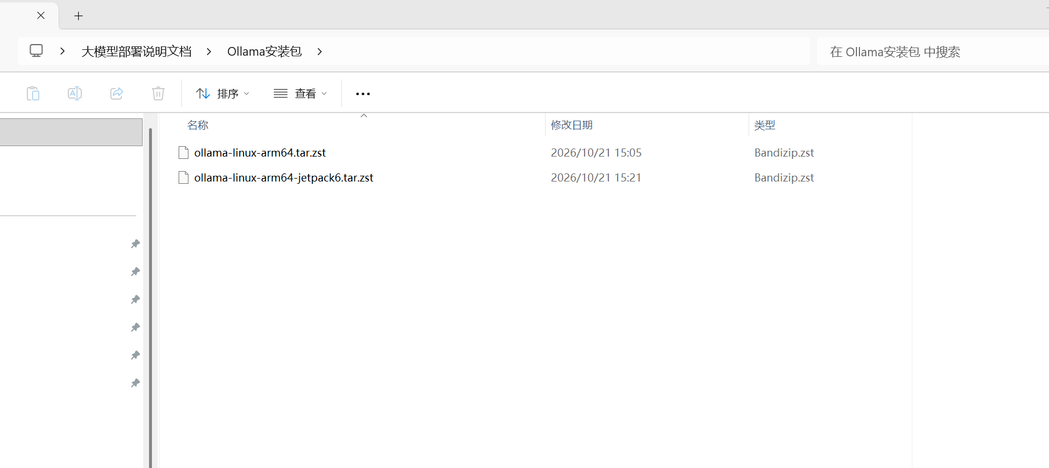
1.2传输文件：
- 下载安装winScp,利用winScp进行传输文件进行传输ollama安装包.
如下图所示，点击winScp安装包进行安装winscp.
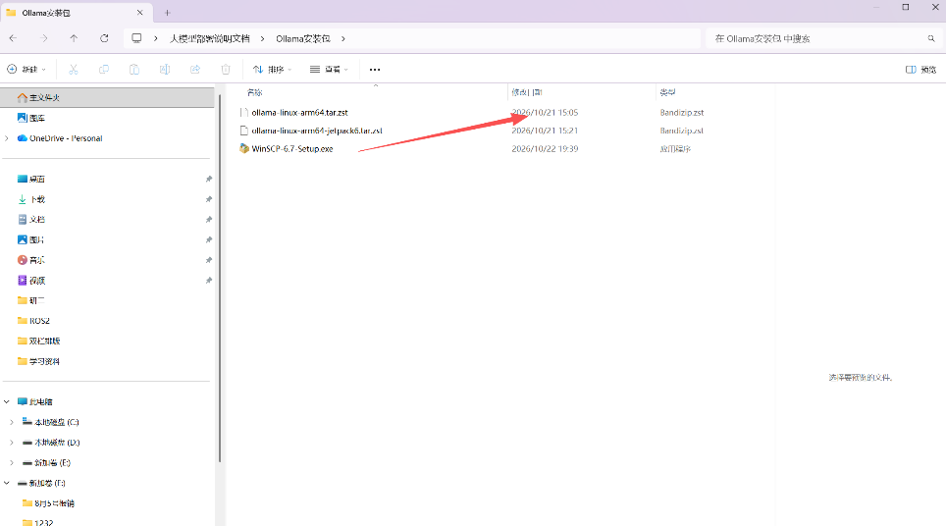
安装成功之后，打开winscp，通过图片中的地址用户和密码进行传输ollama安装包。在打开winscp之后通过点击新建站点进行连接NANO板，协议为SFTP，主机名为192.168.51.22，用户名：nvidia,密码：123456。如下图所示。
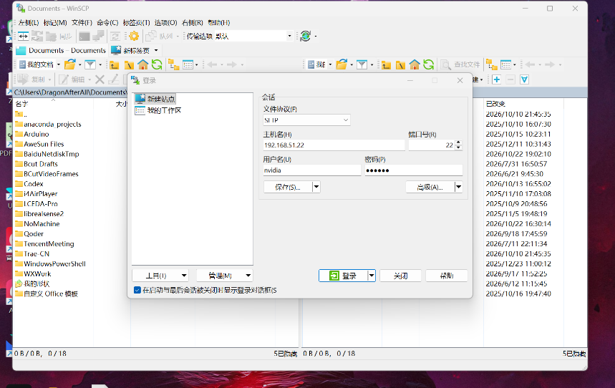
输入完上面的信息之后点击登录即可，点击登录之后我们点击接受即可。
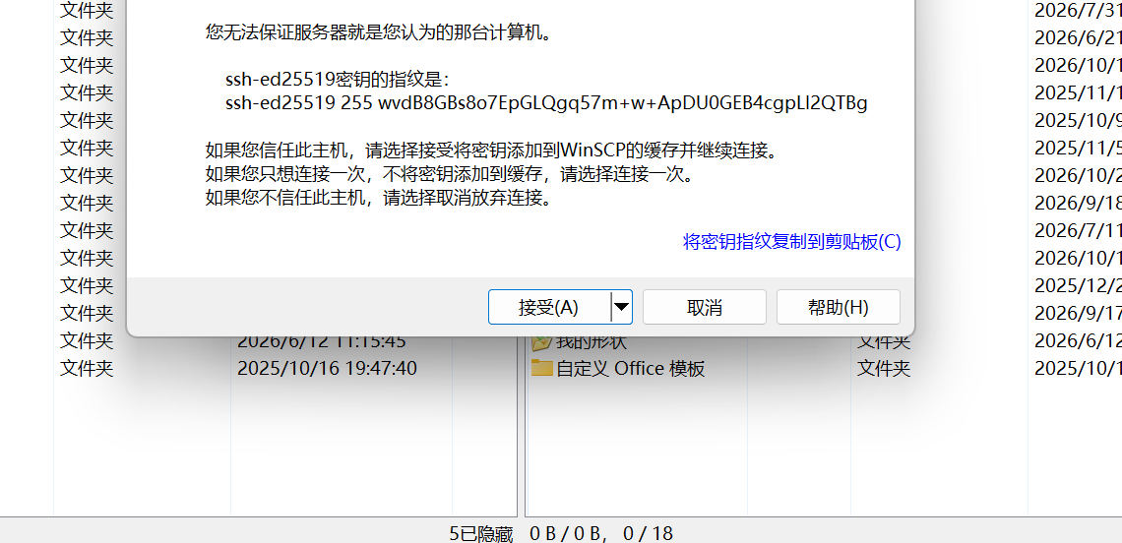
出现下面的界面就代表我们成功连接上了NANO板，可以进行传输安装包了。传输的方式为将我们左侧的安装包拖入到右侧的Down loads文件夹下。传输完成之后开始进行安装ollama进行安装大模型。
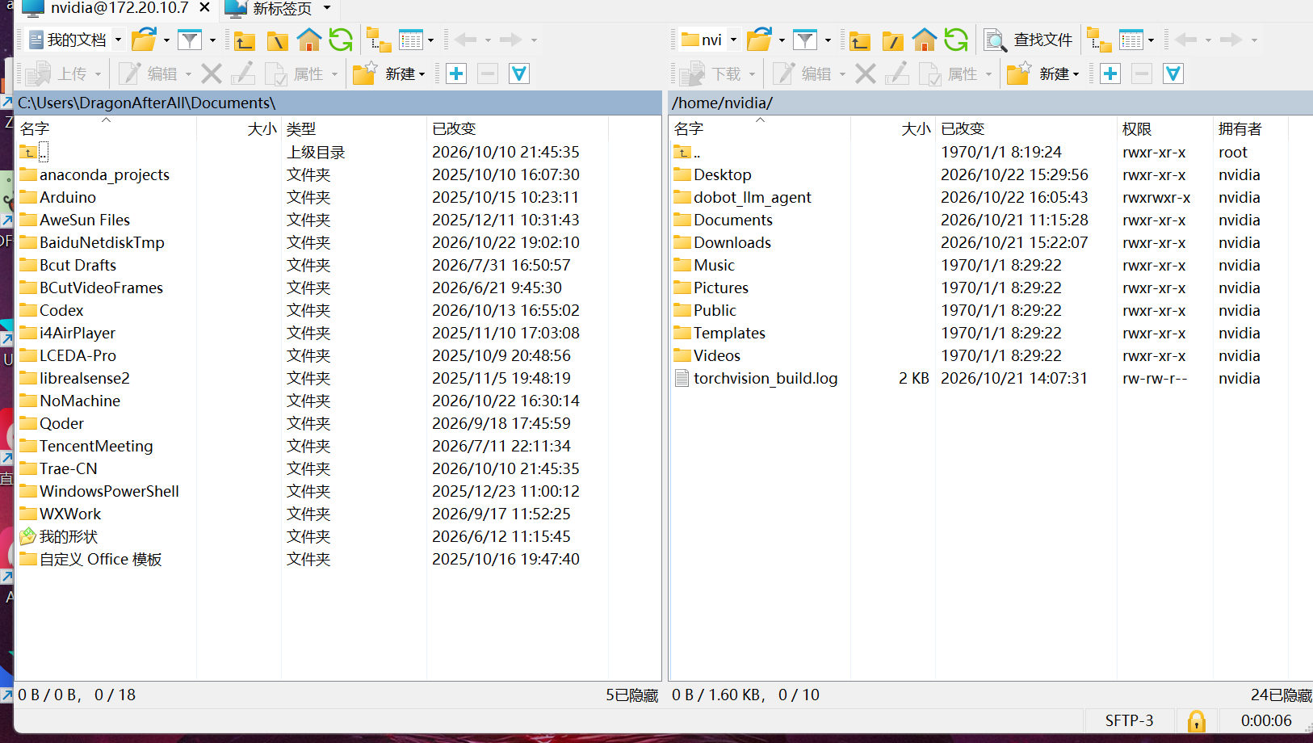
1.3安装ollama：
我们可以通过远程桌面看到我们刚才传输的安装包，如下图所示。
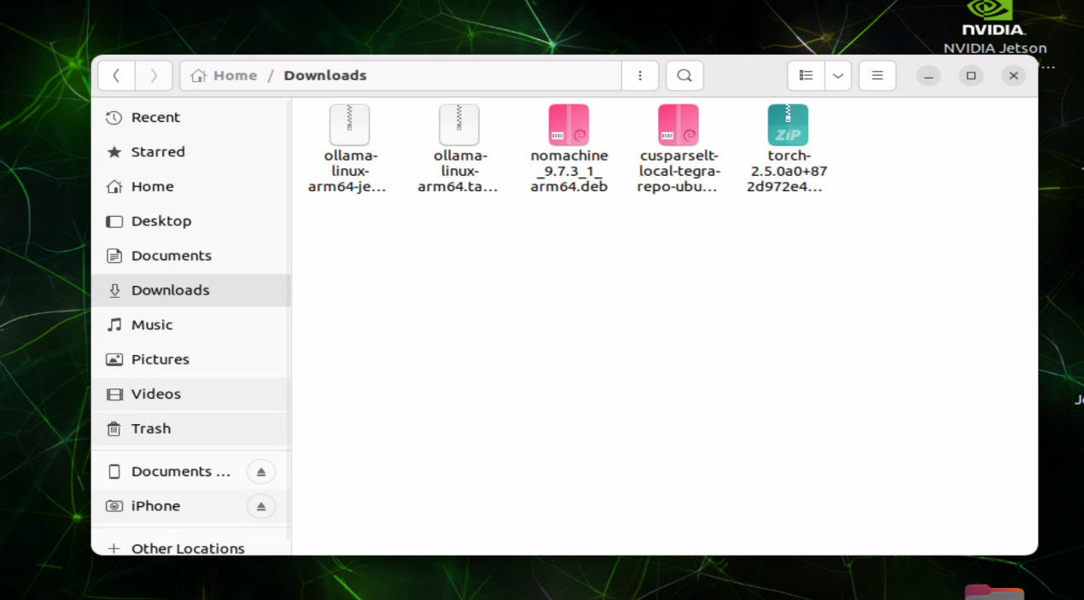
现在我们可以通过在终端进行输入以下命令进行安装
解压安装
sudo apt update
sudo apt install -y zstd ca-certificates
sudo systemctl stop ollama 2>/dev/null || true
sudo rm -rf /usr/local/lib/ollama
sudo mkdir -p /usr/local/lib/ollama
# 先通用包，再 jetpack6 GPU 叠加包
sudo tar --zstd -xf /tmp/ollama-linux-arm64.tar.zst -C /usr/local
sudo tar --zstd -xf /tmp/ollama-linux-arm64-jetpack6.tar.zst -C /usr/local
ls -lh /usr/local/bin/ollama
ls /usr/local/lib/ollama | grep cuda # 应看到 cuda_jetpack6（可能还有 cuda_v12/v13）
/usr/local/bin/ollama --version
创建并启动 systemd 服务
sudo useradd -r -s /bin/false -U -m -d /usr/share/ollama ollama 2>/dev/null || true
sudo usermod -a -G render ollama 2>/dev/null || true
sudo usermod -a -G video ollama 2>/dev/null || true

sudo tee /etc/systemd/system/ollama.service >/dev/null <<'EOF'
[Unit]
Description=Ollama Service
After=network-online.target
[Service]
ExecStart=/usr/local/bin/ollama serve
User=ollama
Group=ollama
Restart=always
RestartSec=3
Environment="PATH=/usr/local/bin:/usr/bin:/bin"

[Install]
WantedBy=default.target
EOF

sudo systemctl daemon-reload
sudo systemctl enable --now ollama
systemctl status ollama --no-pager

curl -s http://127.0.0.1:11434/api/version # 应返回 {"version":"0.40.6"}
5. 拉取模型（板子需能上网）
sudo apt install -y tmux
tmux new -s ollama # 断线不中断；Ctrl+B 再按 D 退出
ollama pull phi3:mini # ~2.2GB
ollama pull qwen2.5vl:3b # ~3.2GB，VLM 可选
ollama list
出现下面这个图片的情况即代表安装成功
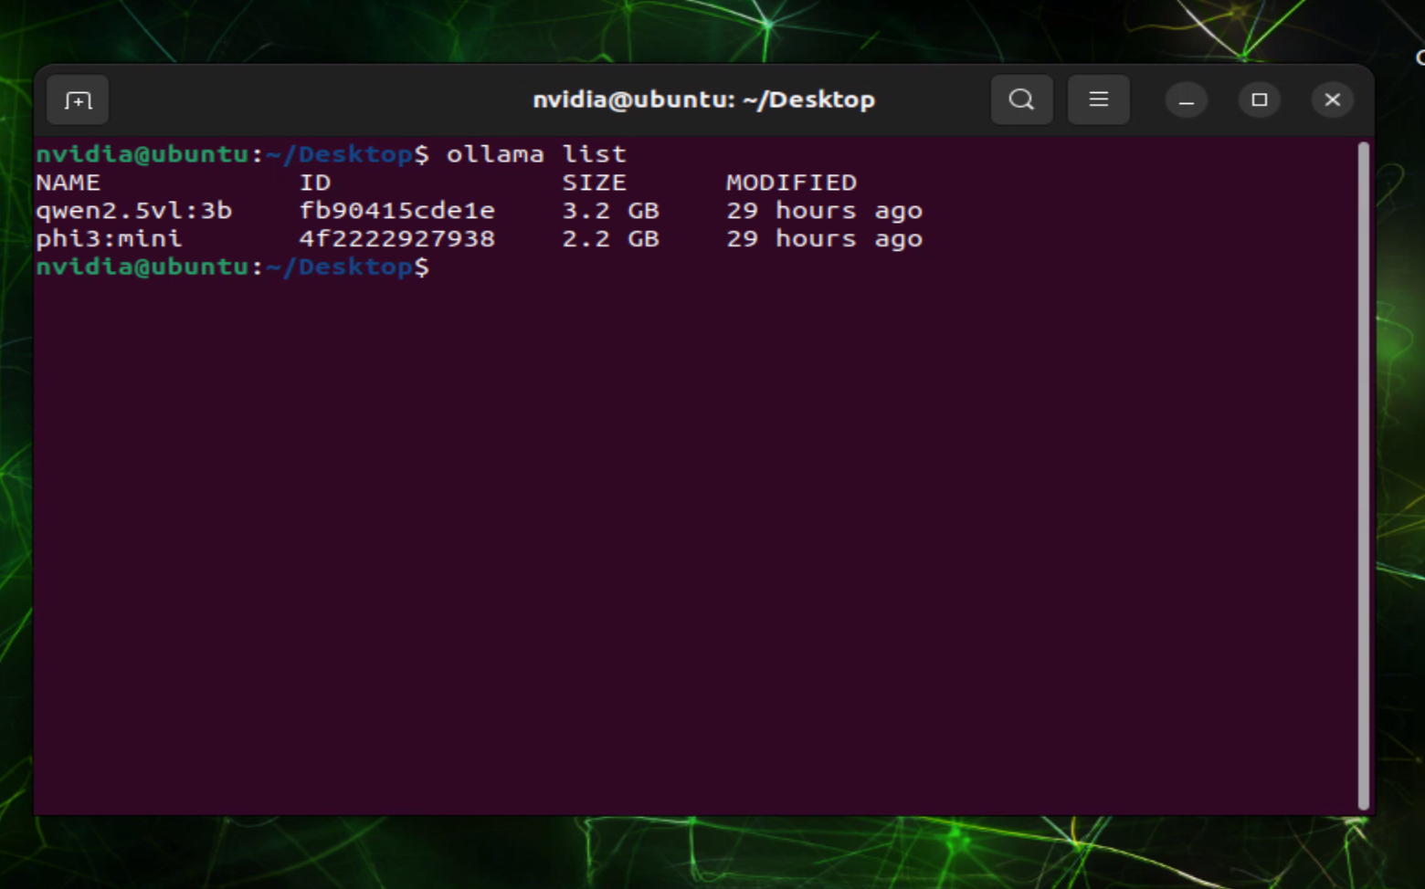
在拉取模型成功之后输入下面图面中的命令进行验证，出现100%GPU即代表成功。
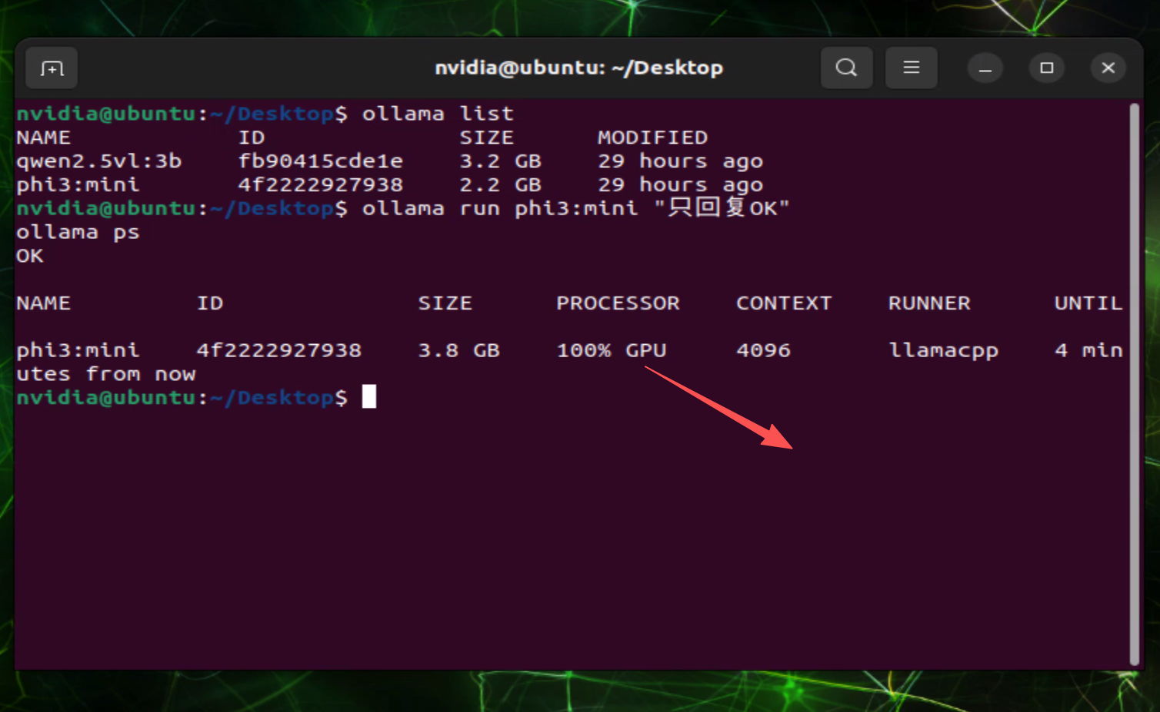

运行大模型控制机械臂说明
1、WinSCP 用 SFTP/22，把整个 TL_llm_agent 文件夹拖到 ~/Desktop/. TL_llm_agent文件在如下图所示的文件夹内。
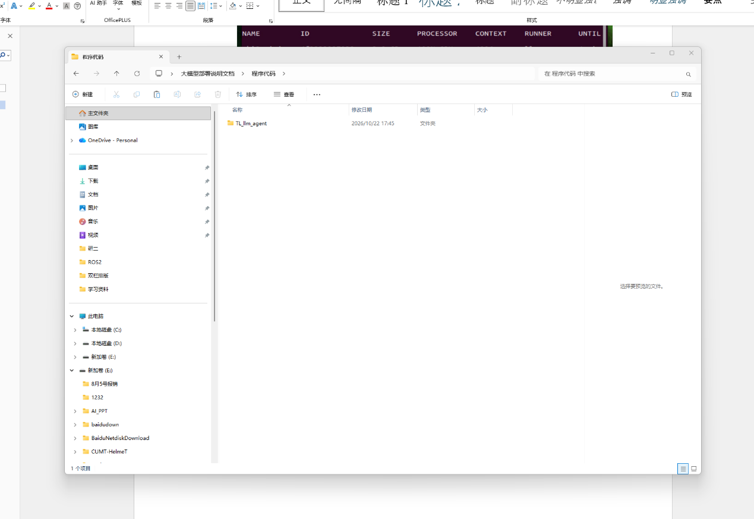

- dry-run
终端输入下面的命令，这一步只打印执行计划，不动机械臂。注意在运行这个程序的时候一定要在TL_llm_agent
python3 llm_tl_agent.py
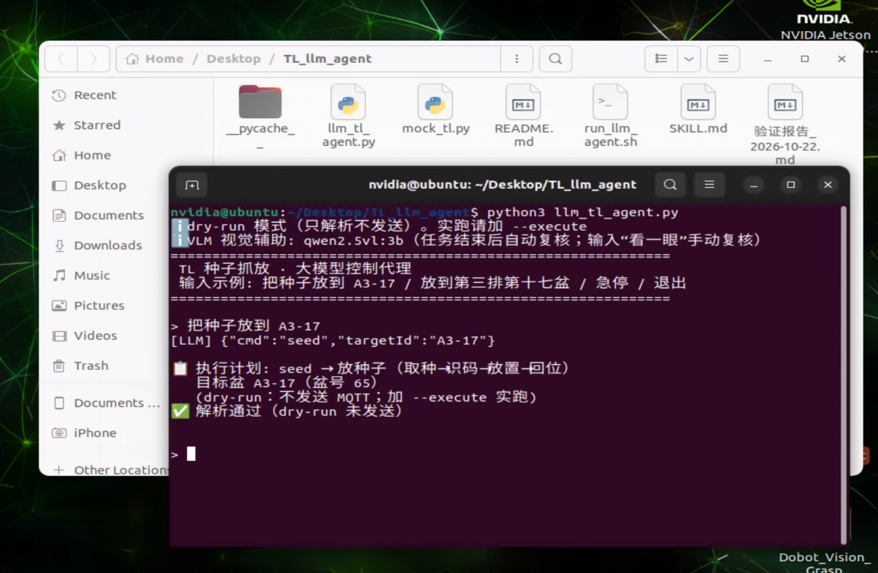
- 本地假执行端演练（建议，先不接真机）
sudo apt install -y mosquitto mosquitto-clients
sudo tee /etc/mosquitto/conf.d/local.conf >/dev/null <<'EOF'
listener 1883 127.0.0.1
allow_anonymous true
EOF
sudo systemctl restart mosquitto
终端 1：
bash
cd ~/Desktop/TL_llm_agent
python3 mock_tl.py --delay 0.5
终端 2：
bash
cd ~/Desktop/TL_llm_agent
python3 llm_tl_agent.py --execute --yes \
--broker 127.0.0.1 --username= --password= \
--topic-down node/arm/99/down --topic-up node/arm/99/up

- 运行真机程序
终端 1：驱动（最先起，保持常驻）
bash ~/Desktop/TL/scripts/run_driver.sh
终端 2：抓放程序（种子或叉子，二选一）
种子：
# A3 排、下排盆（A1/A4/B1/B4）：必须用新版
bash ~/Desktop/TL_lowerobs_test/scripts/run_seed_mqtt.sh

# 其余上排盆可用老版（也可统一用新版）
bash ~/Desktop/TL/scripts/run_seed_mqtt.sh
叉子：
bash ~/Desktop/TL_lowerobs_test/scripts/run_fork_mqtt.sh

终端 3：大模型 agent
cd ~/Desktop/TL_llm_agent
bash run_llm_agent.sh --execute --allow-real --timeout 300


